第20回全日本ビーチバレージュニア男子選手権大会
‘21マドンナカップin伊予市ビーチバレージャパン女子ジュニア選手権大会
栃 木 県 予 選 会 要 項
（主催：栃木県ビーチバレーボール連盟）
１.日 時 男子 : 令和3年6月26日（土） ※予備日 27日（日） 受付8：30～ 開会式9:00～
女子 : 令和3年7月10日（土） ※予備日 11日（日） 受付8：30～ 開会式9:00～
２.種 目 高校生男子及び女子2人制ビーチバレーボール
３.会 場 足利市五十部運動公園ビーチバレーコート
４.参加資格 JVA-MRS（日本バレーボール協会個人登録管理システム）によるバレーボール選手登録をしている者で栃木県に在住・在学の高校生。
５.競技方法 令和2年度日本バレーボール協会 2人制ビーチバレー競技規則による。
６.チーム構成 １チームは競技者2名で構成すること。（異校ペアでの出場可）
※１校から3チームを上限とするが、参加チーム総数によっては追加登録可とする。
７.申込方法 別紙申込書により、メールにて下記まで申し込むこと。
⑴申込み先 足利短期大学附属高等学校 木村 晋
携帯 ： 090-8300-4520、Mail ：kimura.susumu827@gmail.com
※申し込みは学校単位で取りまとめ、代表者を統一すること。
⑵感染症対策チェックシート・承諾書、参加確認表を記入し、大会当日に提出すること。

８.大会参加費 1ペア2,000円を締め切り日までに以下の口座に振り込む（チーム名を記載すること）。
振込口座 ： 足利銀行 宇都宮東支店 口座番号：２８６４７７７
名 義 ： 栃木県ビーチバレー連盟 事務局 大島俊久
９.締切り 高校生男子 : 令和3年6月18日（金）必着 女子 : 令和3年7月2日（金）必着

10.用意する物 飲み物（多めに）、ビーチバレーが出来る服装（Tシャツ・短パン等）、着替え、帽子、 タオル、日焼け止め、靴下（砂が熱くなるため）、サングラス・、マスク（必要に応じて）
※ネットとボール等は県ビーチ連盟で用意する。
11.注意事項 ⑴ 新型コロナウィルス感染拡大防止の観点から事務局が示す感染症予防対策を遵守すること。なお選考会当日体調のすぐれない者は、参加を辞退してもらう場合がある。
⑵ 駐車場は大会会場北側の砂利駐車場を利用すること。（テニスコート横は不可）
⑶ 傷害保険に加入するが、自己責任において体調管理に留意し無理をしないこと。
⑷ 各自で出したゴミは各自で持ち帰ること。
⑸ 新型コロナウィルス感染拡大の状況及び荒天により延期となる場合には、前日１７：００までに県ビーチバレーボール連盟のホームページにおいて周知する。
⑹ 開会式の後、クリニックを行い、ルールや競技方法等について説明する。
⑺ 組合せ抽選は、事務局が責任を持って厳正に行う。
12.その他 ⑴ 優勝チームを以下の大会（全国大会）に推薦する。
第20回全日本ビーチバレージュニア男子選手権大会
8月 9日（月）～ 12日（木）大阪府阪南市
‘21マドンナカップin伊予市ビーチバレージャパン女子ジュニア選手権大会
8月12日（木）～15日（日） 愛媛県伊予市
⑵ 問合せ先 栃木県ビーチバレーボール連盟 小山田 彰吾
携帯 : 090-8443-9767、Mail : beachtochigi11@outlook.jp

栃木県予選会申込書
大会日 高校生男子 ： 令和3年6月26日（土） ※予備日 27日（日）
高校生女子 ： 令和3年7月10日（土） ※予備日 11日（日）
参加種目  １．男子予選会  ２．女子予選会  （該当番号に○） | フリガナ  チーム名
責 任 者 | フリガナ  氏 名
 | 住 所
 | ＴＥＬ | （自宅）
 |  | （携帯）
 | Ｍａｉｌ | （携帯）
 |  | （PC）
選 手 ① | フリガナ  氏 名
 | 学年： 年生 | 学校名：
選 手 ② | フリガナ  氏 名
 | 学年： 年生 | 学校名：
※ 緊急時の連絡のため必ず携帯電話の記入をお願いいたします。
※ 大会参加申込に関する個人情報については、大会運営業務のためだけに利用し、目的以外には利用しません。

問合せ先 【大会について】
栃木県ビーチバレーボール連盟 小山田 彰吾
携帯 : 090-8443-9767、 Mail : beachtochigi11@outlook.jp
【申込みについて】
足利短期大学附属高等学校 木村 晋
携帯 ：090-8300-4520、 Mail ：kimura.susumu827@gmail.com
会場位置図（足利赤十字病院の東側）
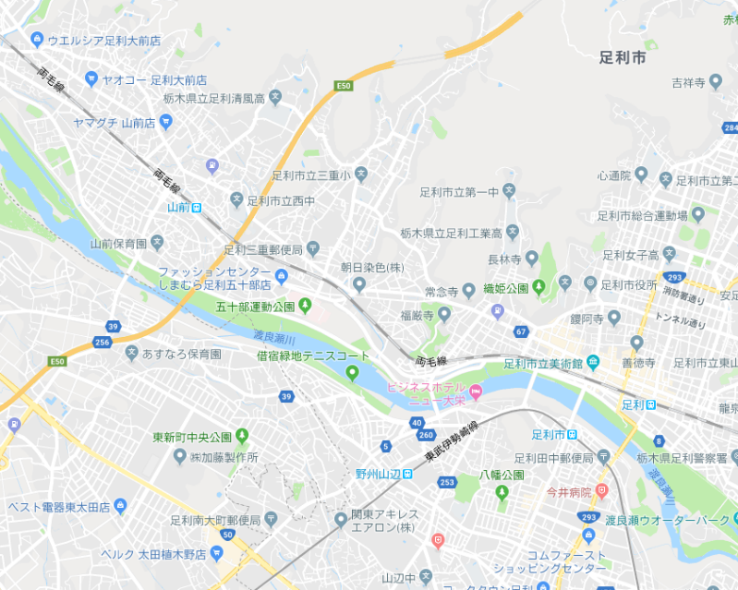

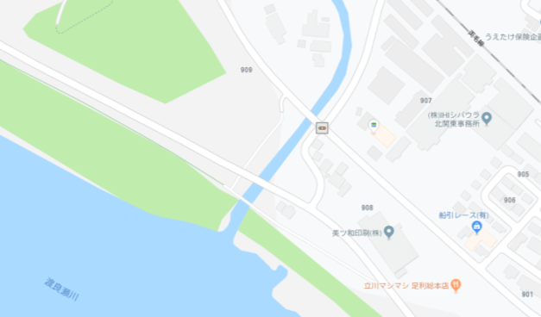
砂利駐車場
試合会場

